MODUL 4
Nama: Ryan Akeyla Novianto Widodo
Kelas: 12 IF 07
NIM : 103112400081

DASAR TEORI
Dasar Teori C++
Diambil dari internet dan dirangkum ulang oleh saya dan dibantu dengan AI.

1. Inti Program

- Syntax: Mirip bahasa Inggris, tapi huruf besar dan kecil beda arti. Setiap perintah biasanya diakhiri dengan titik koma (;).
- Komentar: Catatan di kode yang tidak dijalankan.
- Satu baris: // Ini komentar
- Banyak baris: /* Ini komentar yang panjang */
- Header: File yang berisi daftar perintah dan fungsi yang bisa dipakai. Contoh:
cpp
#include <iostream> // Untuk perintah input/output (cout, cin)
- main() : Fungsi utama, tempat program mulai berjalan.
cpp
int main() {
// Kode program di sini
return 0; // Menandakan program selesai dengan benar
}
- Namespace: Seperti "area" untuk nama-nama perintah. std adalah namespace standar C++.
cpp
using namespace std; // Supaya tidak perlu tulis std::cout, std::cin, dll.
- Input/Output:
- cout : Menampilkan sesuatu di layar.
- cin : Membaca input dari keyboard.
cpp
cout << "Halo!" << endl; // Menampilkan "Halo!"
int umur;
cin >> umur; // Membaca angka dari keyboard dan disimpan di variabel "umur"

2. Jenis Data
- Integer (Bilangan Bulat):
- int : Bilangan bulat (contoh: -10, 0, 25).
- short : Bilangan bulat pendek.
- long : Bilangan bulat panjang.
- Floating-Point (Bilangan Desimal):
- float : Bilangan desimal (contoh: 3.14).
- double : Bilangan desimal dengan ketelitian lebih tinggi.
- Character (Karakter):
- char : Satu huruf, angka, atau simbol (contoh: 'a', 'Z', '5').
- Boolean (Logika):
- bool : Nilai benar ( true ) atau salah ( false ).
- void : "Kosong". Dipakai untuk fungsi yang tidak menghasilkan nilai.

3. Variabel
- Deklarasi: Memberi tahu program nama dan jenis data variabel.
cpp
int umur; // Variabel bernama "umur" untuk menyimpan bilangan bulat
double harga; // Variabel bernama "harga" untuk menyimpan bilangan desimal

- Inisialisasi: Memberi nilai awal ke variabel.
cpp
int umur = 20; // "umur" diisi dengan nilai 20
double harga = 99.50; // "harga" diisi dengan nilai 99.50

4. Operator
- Aritmatika: + (tambah), - (kurang), * (kali), / (bagi), % (sisa bagi).
- Penugasan: = (mengisi nilai ke variabel).
- Perbandingan: == (sama dengan), != (tidak sama dengan), > (lebih besar), < (lebih kecil), >= (lebih besar atau sama dengan), <= (lebih kecil atau sama dengan).
- Logika: && (DAN), || (ATAU), ! (TIDAK).
- Increment/Decrement: ++ (tambah 1), -- (kurang 1).
5. Struktur Kontrol
- if : Melakukan sesuatu jika kondisi benar.
cpp
if (umur >= 17) {
cout << "Anda sudah dewasa." << endl;
} else {
cout << "Anda belum dewasa." << endl;
}
- switch : Memilih salah satu dari beberapa pilihan.
cpp
int hari = 3;
switch (hari) {
case 1:
cout << "Senin" << endl;
break;
case 2:
cout << "Selasa" << endl;
break;
case 3:
cout << "Rabu" << endl;
break;
default:
cout << "Hari lain" << endl;
}
- for : Melakukan sesuatu berulang kali sebanyak yang ditentukan.
cpp

for (int i = 0; i < 5; i++) {
cout << i << " "; // Menampilkan angka 0 sampai 4
}
cout << endl;
- while : Melakukan sesuatu berulang kali selama kondisi benar.
cpp
int angka = 1;
while (angka <= 3) {
cout << angka << " ";
angka++;
}
cout << endl;
- do-while : Sama seperti while , tapi dilakukan minimal sekali.
cpp
int pilihan;
do {
cout << "Pilih 1, 2, atau 3: ";
cin >> pilihan;
} while (pilihan < 1 || pilihan > 3);

6. Fungsi
- Definisi: Sekumpulan kode yang melakukan tugas tertentu.
cpp
int tambah(int a, int b) {
return a + b;
}
- Pemanggilan: Menggunakan fungsi.
cpp
int hasil = tambah(5, 2); // Memanggil fungsi "tambah" dengan angka 5 dan 2
cout << "Hasil: " << hasil << endl; // Menampilkan "Hasil: 7"

7. Pointer
- Definisi: Variabel yang menyimpan alamat memori variabel lain. (Agak rumit, tapi penting).
cpp
int umur = 25;
int *p_umur = &umur; // p_umur menyimpan alamat memori dari variabel umur
DASAR TEORI LINKED LIST
Singly Linked List adalah struktur data yang fleksibel dan efisien untuk banyak aplikasi. Memahami dasar teori tentang Singly Linked List sangat penting untuk memilih struktur data yang tepat untuk masalah tertentu dan untuk mengimplementasikan algoritma yang efisien.
Definisi:
- Linked List (Daftar Berantai): Struktur data linear di mana elemen-elemen data (disebut node) disusun secara sekuensial, dengan setiap node berisi data dan pointer (penunjuk) ke node berikutnya dalam urutan.
- Singly Linked List (Daftar Berantai Tunggal): Jenis linked list di mana setiap node hanya memiliki satu pointer, yaitu pointer ke node berikutnya. Ini memungkinkan traversal (penelusuran) list hanya dalam satu arah (dari awal ke akhir).
Komponen Utama:
1. Node (Simpul):
- Unit dasar dalam linked list.
- Setiap node berisi dua bagian:
- Data: Informasi yang disimpan dalam node (bisa berupa tipe data apa saja, seperti integer, string, objek, dll.).
- Next (Berikutnya): Pointer yang menunjuk ke node berikutnya dalam list. Jika node ini adalah node terakhir, pointer next akan berisi nilai NULL (atau nullptr dalam C++11 ke atas).
2. Head (Kepala):
- Pointer yang menunjuk ke node pertama dalam list.
- Jika list kosong, pointer head akan berisi nilai NULL .

Guided 1
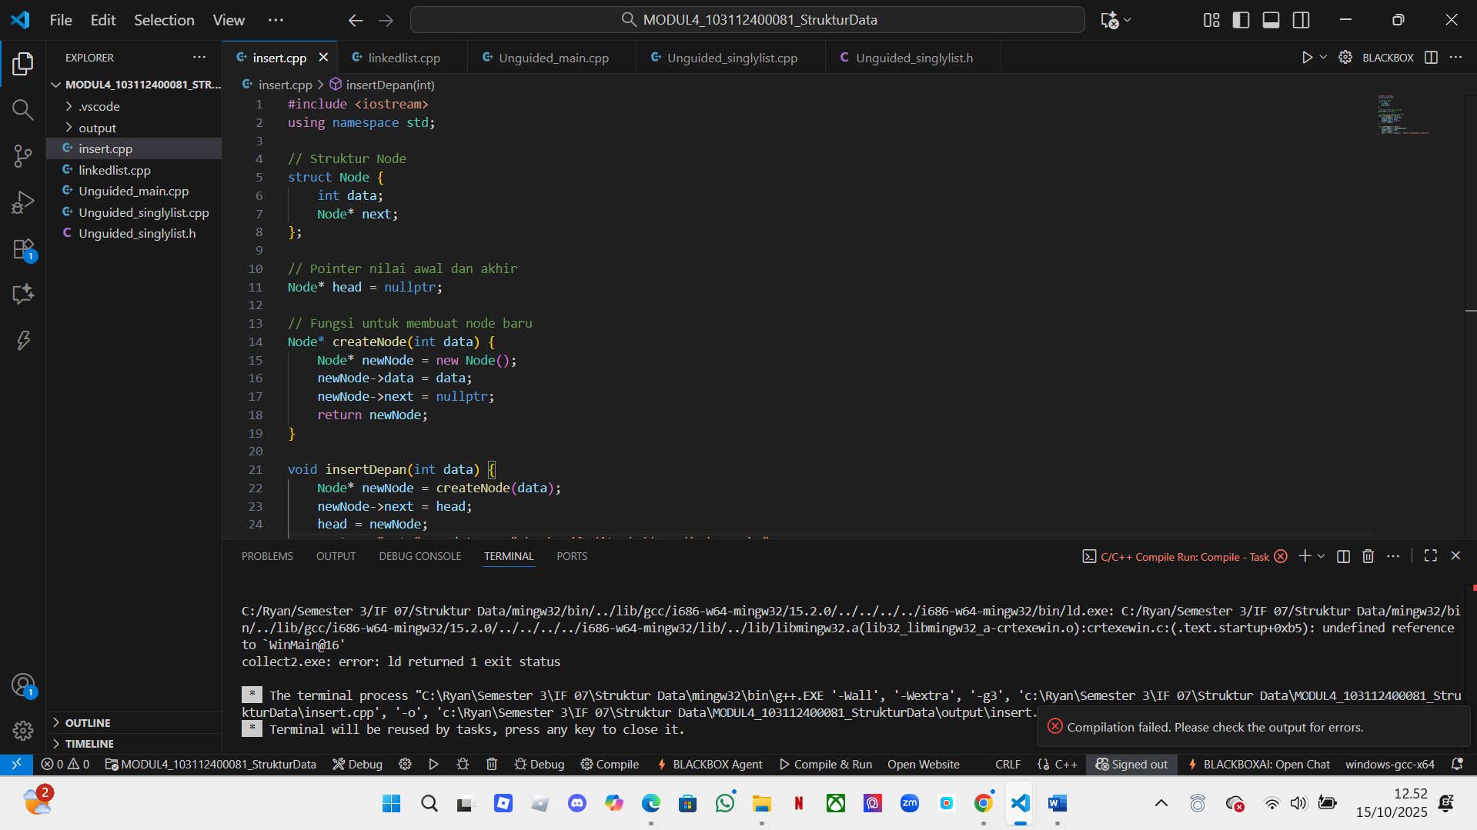
Tujuan program ini adalah membuat program dari bahasa c++ yang mana kita mengimplementasikan ADT Singly Linked List di C++ yang mencakup operasi dasar seperti membuat list, mengalokasikan dan dealokasi memori, menyisipkan elemen di awal list, dan menampilkan isi list. Tujuannya adalah untuk mendemonstrasikan konsep struktur data linked list dan cara menggunakannya dalam program.

Guided 2
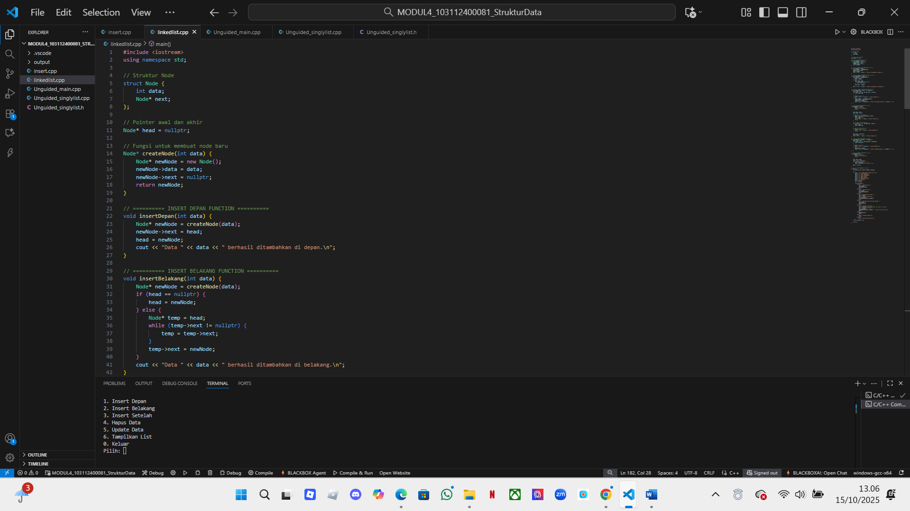

Tujuan program ini adalah membuat program dari bahasa c++ yang mana bertujuan untuk mengimplementasikan dan mendemonstrasikan operasi pada sebuah Singly Linked List (Daftar Berantai Tunggal). kode ini bertujuan untuk menyediakan alat yang memungkinkan pengguna untuk membuat, memanipulasi, dan melihat isi dari sebuah Singly Linked List melalui menu interaktif. Ini berguna untuk tujuan pembelajaran dan demonstrasi konsep linked list.
Unguided
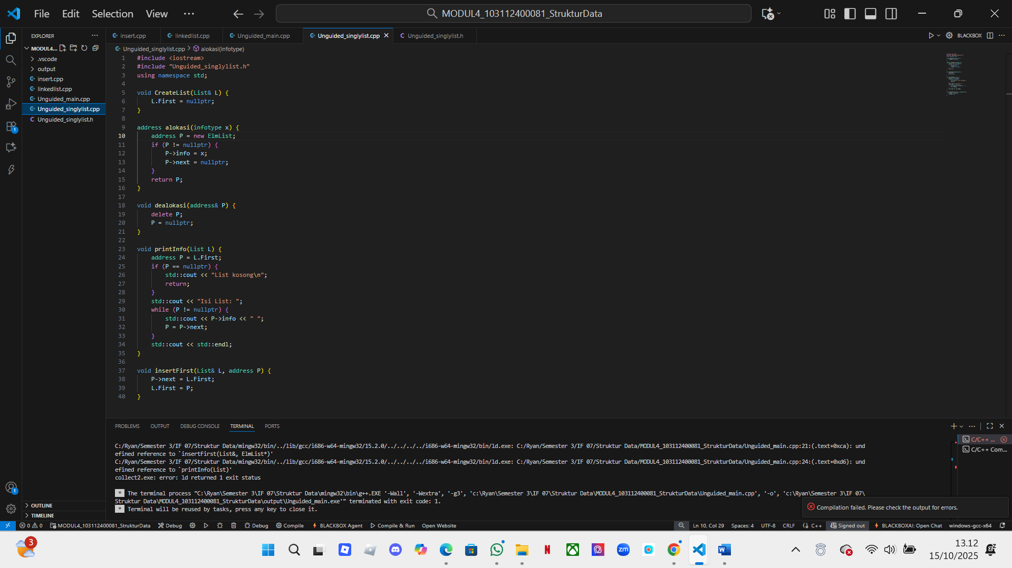
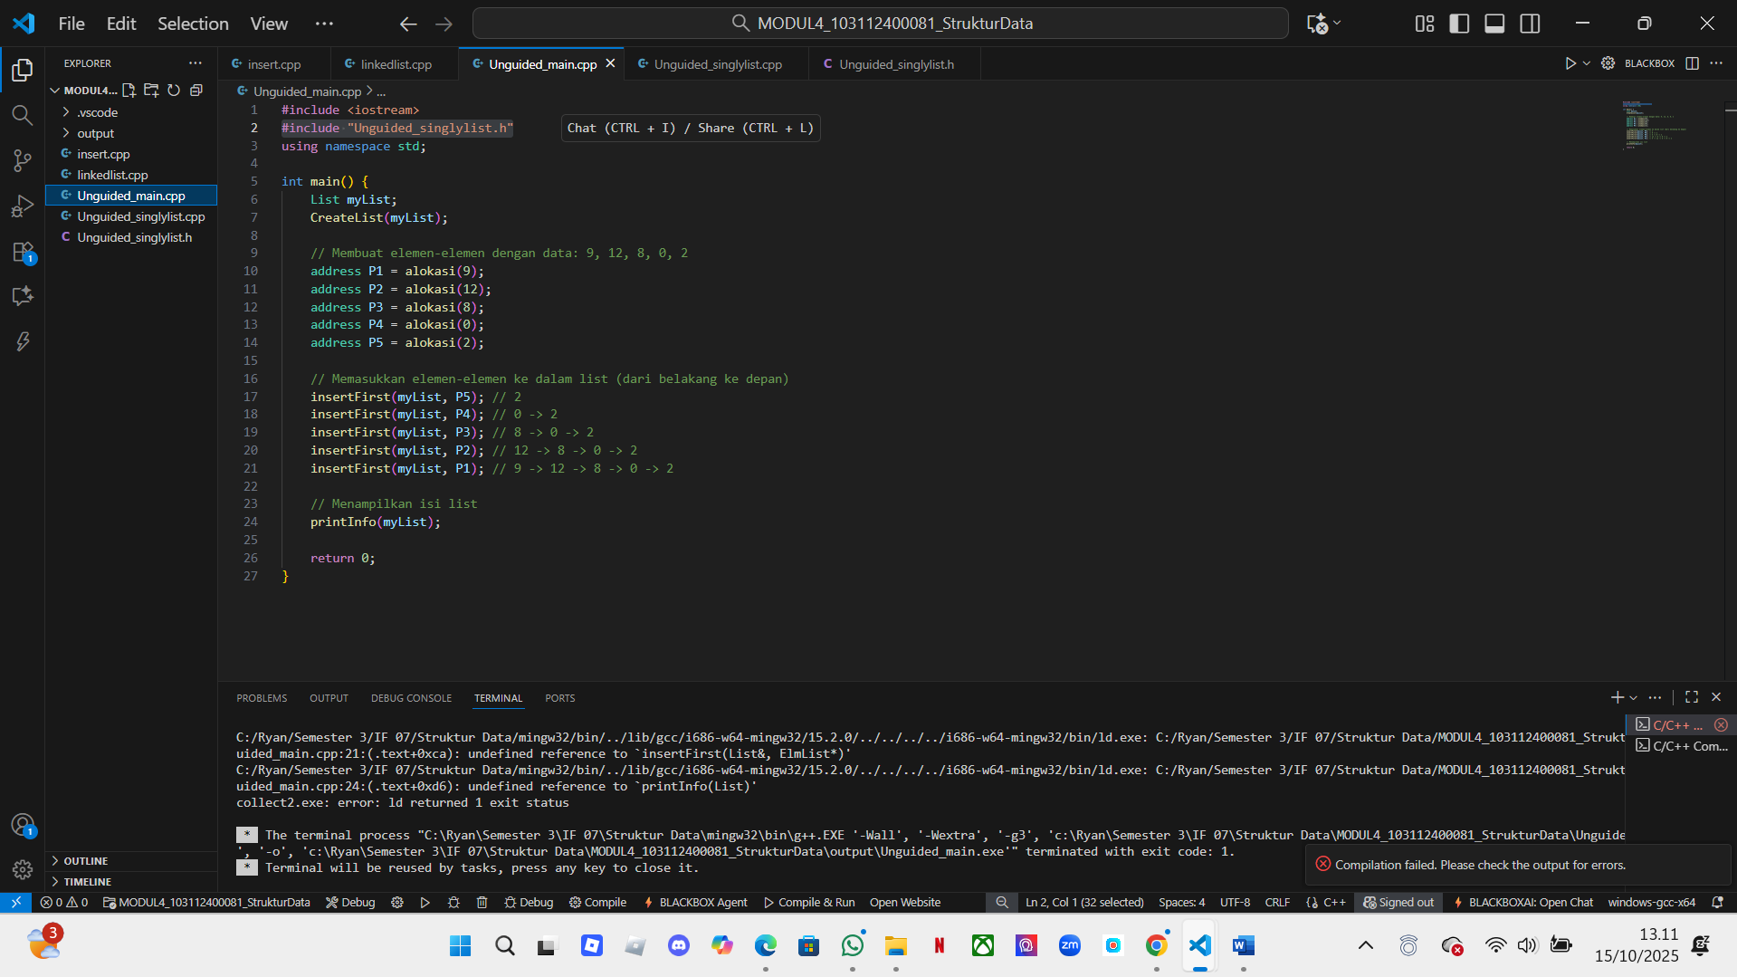
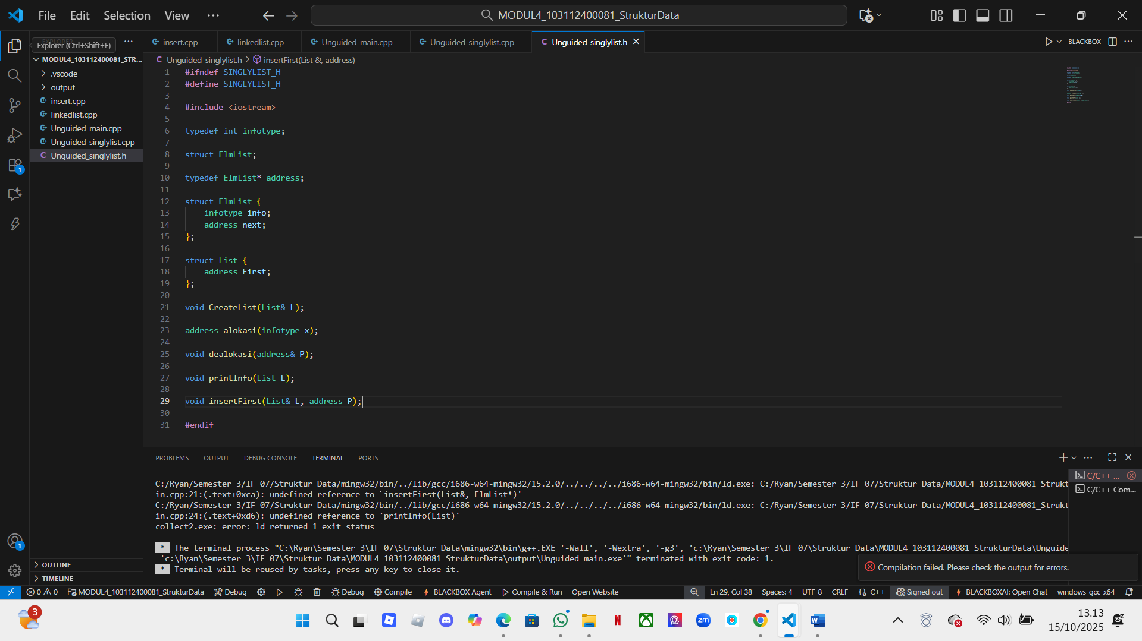
Tujuan program ini adalah membuat program dari bahasa c++ yang mana kita mengimplementasikan ADT Singly Linked List di C++ yang mencakup operasi dasar seperti membuat list, mengalokasikan dan dealokasi memori, menyisipkan elemen di awal list, dan menampilkan isi list. Tujuannya adalah untuk mendemonstrasikan konsep struktur data linked list dan cara menggunakannya dalam program.

